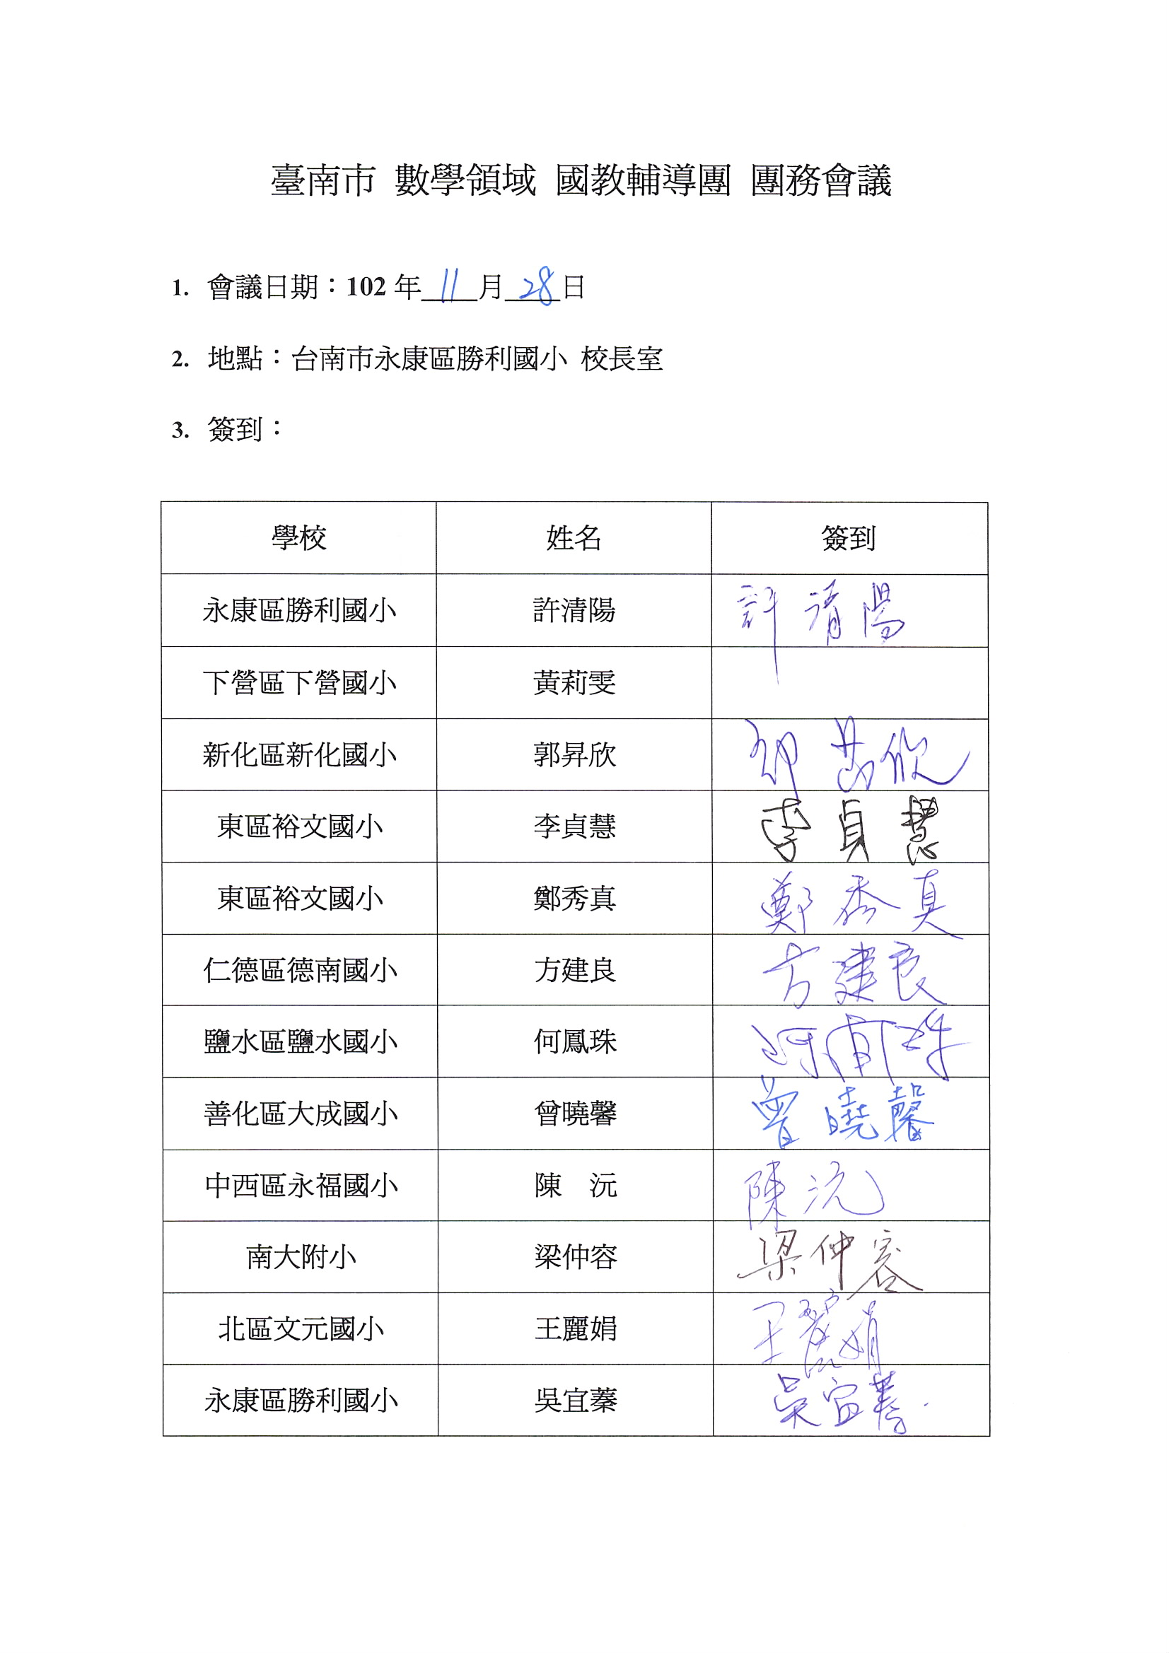

4.會議記錄：
(1)學期已近尾聲，有關於分區諮詢服務之檢討，整理如下：
- 課程內容配合政策針對「有效教學」、「多元評量」、「補救教學」、「適性輔導」及「差異化教學」，教師反映成效不錯，但就國小部分應針對「有效教學」、「多元評量」、「補救教學」來處理。
- 各校教師於學期初所提之疑難問題，日後利用時間請輔導員分工協助解答並公告於輔導團網頁。
(2)本年度經費陸續辦理核銷中，今年度有協助辦理研習之學校如下營國小、大成國小、裕文國小如有未核銷之經費請儘速提出。
(3)下學期預計申請之差旅費請儘速提出。
(4)寒假於南科實小辦理研習，日期訂為1/21~1/24。

